ТЕХНИЧЕСКОЕ ОПИСАНИЕ КОМПЕТЕНЦИИ

«Кондитерское дело»

Региональный чемпионат BabySkills
среди дошкольных образовательных учреждений
Республики Татарстан



ОГЛАВЛЕНИЕ

- Название и описание профессиональной компетенции
- Специфика стандарта (WSSS)
- Конкурсное задание
- Оценка выполнения модулей конкурсного задания
- Инфраструктурный лист
- Техника безопасности
- План застройки соревновательной площадки

1. Название и описание профессиональной компетенции

1.1. Название профессиональной компетенции:
Кондитерское дело - BabySkills

1.2. Описание профессиональной компетенции «Кондитерское дело».
Кондитеры – высококвалифицированные специалисты в сфере кондитерского дела производят широкий спектр сложных в изготовлении изделий, преимущественно сладостей. Кондитерские изделия включают в себя шоколад, конфеты ручной работы для подачи в гостиницах и ресторанах, для продажи в магазинах. Кондитеры производят разнообразные горячие и холодные десерты, торты, печенье, замороженные изделия для подачи в гостиницах класса люкс/бутик, ресторанах, а также для розничной реализации в кондитерских магазинах. Некоторые кондитеры специализируются на изготовлении украшенных и тематических тортов для торжественных мероприятий.
Необходим высокий уровень специальных знаний и навыков.
Для развития требуемой компетенции кондитерам необходимо учиться и практиковаться. Это предполагает освоение профессиональных техник изготовления и украшения кондитерских изделий. Требуются художественный талант, чувство стиля в кулинарии, а также способность работать эффективно и экономично для достижения выдающихся результатов в установленное время и в соответствии с заданным бюджетом.
В некоторых случаях кондитерам требуется взаимодействовать непосредственно с заказчиком, в связи с чем требуются развитые навыки обслуживания наряду с умением обсуждать запросы клиента, консультировать его, давать рекомендации.
Эксперт в этой сфере использует большое количество специализированного оборудования и материалов. Кондитеры должны принимать во внимание качество ингредиентов, бережно обращаться с ними, а также соблюдать высокие стандарты гигиены, технику безопасности и нормы охраны здоровья.

1.3. Основополагающие документы
Поскольку данное Техническое описание содержит лишь информацию, относящуюся к соответствующей профессиональной компетенции, его необходимо использовать совместно со следующими документами:

- Проектная документация BabySkills, утвержденная зам. менеджером компетенции Дошкольное воспитание Э.Э.Ульяновой (город Казань);
- Регламент проведения регионального чемпионата Babyskills в Республике Татарстан;
- ФГОС дошкольного образования;
- Инструкция по охране труда и технике безопасности.

2. СПЕЦИФИКАЦИЯ СТАНДАРТА (WSSS)
(перечень представлений и практических умений,
которые должен продемонстрировать участник в рамках выбранной компетенции)

Компетенция «Кондитерское дело»

№ | Skill-перечень
Раздел 1. Соблюдение санитарных норм и правил профилактики травматизма, обеспечение охраны жизни и здоровья детей
1.1. | Участник должен знать и понимать:  - правила безопасной работы с колющими/режущими предметами, используемые в работе кондитера;  - правила хранения инструментов, необходимых для работы;  - соблюдение правил личной гигиены специфических для данной профессии: чистые руки, чистая одежда, использование перчаток, специальной одежды, убранные волосы, отсутствие украшений;  - правила соблюдения чистоты и порядка на рабочем месте;  - правила работы с пищевыми ингредиентами во время приготовления и презентации кондитерского изделия.
1.2. | Участник должен уметь:  - соблюдать правила безопасной работы с колющими и режущими предметами;  - хранить предметы, используемые в работе с учётом правил;  - соблюдать правила личной гигиены специфичные для профессии;  - соблюдать правила работы с пищевыми ингредиентами во время приготовления и презентации;  - соблюдать чистоту и порядок на рабочем месте в ходе и после завершения выполнения задания.
Раздел 2. Первоначальные знания о профессии
2.1. | Участник должен знать и понимать:  - историю возникновения профессии «кондитер»;  - отличия между профессиями «кондитер» и «повар»;  - начальную терминологию, соответствующую профессии (названия специальной одежды кондитера, блюд, инвентаря и приспособлений для создания и декорирования кондитерских изделий);  - социальную значимость профессии;  - перечень профессиональных умений (способы обработки, нарезки, оформления и декорирования готовых кондитерских изделий);  - алгоритм приготовления кондитерских изделий (пирожное, торт, печенье, зефир, шоколадные конфеты, леденец на палочке);  - разновидности кондитерских изделий;  - санитарно-гигиенические требования к процессу приготовления кондитерских изделий;  - правила безопасности при работе в кондитерском цехе.
Раздел 3. Коммуникативные навыки
3.1. | Участник должен знать и понимать:  - пользоваться терминологией, соответствующей профессии;  - средства выразительности речи;  - этические нормы.
3.2. | Участник должен уметь:  - владение профессиональной терминологией;  - коммуницировать с разными субъектами организации процесса питания.
Раздел 4. SoftSkills (сквозные представления, умения)
4.1. | Участник должен уметь:  - пользоваться терминологией, соответствующей профессии (названия кондитерских изделий, названия предметов специальной одежды, названия инструментов и приспособлений, названия способов изготовления кондитерских изделий);  - формировать набор ингредиентов для изготовления кондитерских изделий;  - демонстрировать способы действий, соответствующие профессии (раскатывать тесто скалкой, пользоваться вырубкой, ножом, кондитерской лопаткой, формировать из теста, цукатов, фруктов, мармелада, цветного драже элементы украшения, переносить готовое изделие на противень/блюдо);  - пользоваться баллоном со взбитыми сливками;  - изготавливать (собирать) кондитерские изделия: торт, печенье, пирожное «корзинка», соблюдая алгоритм изготовления (сборки);  - декорировать кондитерские изделия;  - уметь презентовать себя и свой продукт (называть своё имя, фамилию, представить продукт своей деятельности);  - соблюдать правила конкурса (не общаться на соревновательной площадке, соблюдать отведенное для задания время, не покидать рабочее место во время выполнения задания, в случае необходимости обращаться к экспертам, подняв руку).

3. КОНКУРСНОЕ ЗАДАНИЕ
3.1. Конкурсное задание выполняется по модулям. Каждый модуль оценивается отдельно. Конкурс включает в себя выполнение заданий, связанных с осведомленностью участника о профессии «кондитерское дело», приготовление, украшение кондитерского изделия и презентация.
3.2. Конкурсное задание имеет следующие модули:
Модуль А (образовательный) – «Что я знаю о профессии «кондитер»?», «Выбери те предметы, которые понадобятся кондитеру».
Модуль В (социально-коммуникативный) – поприветствовать экспертов, представиться, презентовать свой продукт (изделие).
Модуль С (продуктивный) – изготовление и декорирование кондитерского изделия.

3.3. В ходе Чемпионата Участник выполняет задания трех модулей:
- модуль А образовательный, включающий задания из области первоначальных представлений о профессии; выбор инструментарии.
- Модуль В социально-коммуникативный – взаимодействия с клиентами, экспертами.
- Модуль С продуктивной деятельности, включающий задания по демонстрации первоначальных умений в области профессии. Выбор заданий осуществляется путем жеребьевки из числа трех модулей.
В день, предшествующий дню проведения Чемпионата, Главный эксперт проводит жеребьевку участников, определяет 30% изменения заданий: коржик, корзина, бисквит

3.4. Соревнование длится 2 часа. На выполнение участником каждого модуля и демонстрацию выполненного задания отводится не более 30 минут.

3.5. Участники при выполнении модуля получают одинаковые задания в соответствии с 30% изменением. Во время чемпионата разрешается использовать только материалы и оборудования, предоставленные Организатором.

Модуль А. «Что я знаю о профессии «Кондитерское дело»»

Цель: демонстрация участником элементарных представлений о компетенции «Кондитерское дело» посредством выполнения 2 дидактических заданий познавательной направленности, социальная значимость профессии.

Лимит времени на выполнение задания: 5 мин.
Лимит времени на представление задания: не предусмотрен

Алгоритм выполнения задания:
- выслушать задание;
- рассмотреть материалы к заданию;
- выполнить задание в установленный лимит времени;
- убрать в конверт готовое задание;
- убрать рабочее место.

Ожидаемый результат: продемонстрированы элементарные представления о компетенции «Кондитерское дело» в процессе выполнения 2 дидактических заданий познавательной направленности.

Конкурсное задание 1. «Кто такой кондитер?»
Цель: демонстрация элементарных представлений о профессии «Кондитерское дело»
Лимит времени на выполнение задания: 3 мин.
Лимит времени на представление задания: не предусмотрен.

Алгоритм выполнения задания:
- выслушать задание;
- рассказать о профессии, ответить на вопросы.

Ожидаемый результат: демонстрирует элементарные представления о профессии.

Конкурсное задание 2. «Что необходимо кондитеру?»
Цель: демонстрация элементарных представлений о предметах и оборудованиях, соответствующей компетенции «Кондитерское дело»
Лимит времени на выполнение задания: 2 мин.
Лимит времени на представление задания: не предусмотрен.

Алгоритм выполнения задания:
- выслушать задание;
- разложить материал;
- рассмотреть предметы и оборудование;
- выбрать предметы и оборудование, соответствующее компетенции «Кондитерское дело»;
- убрать в конверт карточку с выполненным заданием, материалы для работы;
- убрать рабочее место.

Ожидаемый результат: демонстрирует элементарные представления о предметах и оборудованиях, соответствующие по компетенции «Кондитерское дело».

Модуль B. Социально-коммуникативный.
Цель: Демонстрация умения презентовать продукт (изделие).
Лимит времени на выполнение задания: не предусмотрено.
Лимит времени на представление задания: 3 мин.

Алгоритм выполнения задания:
- поприветствовать;
- представиться;
- презентовать продукт (изделие).

Ожидаемый результат: презентован продукт (изделие).

Модуль С. Подготовка, изготовление и украшение кондитерского изделия.
Задание 1.
Цель: демонстрация умения изготовить, украсить кондитерское изделие.
Лимит времени на выполнение задания: 10 мин.
Лимит времени на представление задания: не предусмотрено.

Алгоритм выполнения задания:
- Ознакомиться с предложенными ингредиентами и оборудованием;
- Ознакомиться с картой задания;
- Выбрать ингредиенты в соответствии с заданием;
- Приступить к выполнению задания;
- Привести в порядок рабочее место;
- Поднять руку и сообщить экспертам о завершении выполнения задания;

Ожидаемый результат: демонстрация умения изготовить и украсить кондитерское изделие.

4. оценка выполнения МОДУЛЕЙ КОНКУРСНОГО ЗАДАНИЯ

4.1. Выполненные участниками конкурсные задания оцениваются в соответствии с разработанными критериями, принятыми на основании требований к компетенции (профессии), определяемых данным Техническим описанием. Каждый выполненный модуль оценивается отдельно. Все баллы и оценки регистрируются в индивидуальных оценочных листах, которые заполняются группой экспертов и сдаются для подведения итогов главному эксперту. Результатом выполнения участником каждого конкурсного задания является среднее арифметическое суммы баллов, выставленных всеми экспертами по всем критериям конкурного задания.

4.2. Удельный вес модулей.
В данном разделе определены критерии оценки и количество начисляемых баллов (измеримая оценка).

4.3. Критерии оценки

Модуль А. «Что я знаю о профессии «Кондитерское дело»»

№ п/п | Наименование критерия | Конкретизация критерия | Максимально | Фактически
 |  |  |  | 1 | 2 | 3 | 4 | 5
1. | Социальная значимость профессии |  | 1
2. | Первоначальные знания о профессии |  | 2
2.1. | Демонстрация элементарных представлений по содержанию задания  (общ 15; 7 правильный  5 неправильный ;  3 – спорных | Выбирает картинки соответствующие заданию | За каждый правильный ответ 0,1 балл. (Общая сумма не более 1 балла)
2.2 | Демонстрация элементарных представлений о профессии «Кондитерское дело» | Отвечает на все вопросы | 1,0 – ответил на все вопросы полным и развернутым предложением;  0,5 – ответил на 1 вопрос меньше, чем требовалось;  0 – ответил на все вопросы неправильно.

Модуль B. Социально-коммуникативный.

№ п/п | Наименование критерия | Конкретизация критерия | Максимально |  | Фактически
1. | Соблюдение культурных норм и правил |  | 3
1.1. | Поприветствовать экспертов |  | 1
1.2. | Представиться экспертам |  | 1
1.3. | Презентовать продукт (изделие) |  | - Полностью раскрыта (презентация продукта ,рассказ что сделал ,худ.слово)  0,5- 2 из 3  0,25- 1

Модуль С. Подготовка, изготовление и украшение кондитерского изделия.

 | Критерии оценки |  | Max  Баллы
О | Соблюдение санитарных норм и правил профилактики травматизма, обеспечение охраны жизни и здоровья детей |  | 0,5
О | Безопасное использование материалов и оборудований |  | 0,5
О |  | Соблюдение времени на выполнение задания | 0,5
О |  | Соблюдение правил конкурса | 1
О |  | Соблюдение техники безопасности | 0,5
О |  | Использование специальной одежды, перчаток | 0,5
О |  | Качество изготовления и украшения | 1
О |  | Целесообразность сочетания используемых ингредиентов | 0,5
О |  | Формирование набора продуктов в соответствии с заданием | 0,5
О |  | Опрятность | 0,5
О |  | Использование обязательных ингредиентов | 0,5
О |  | Чистота тарелки (отсутствие брызг, разводов и отпечатков пальцев) | 0,5
О |  | Уложился в отведенное время | 0,5
S |  | Внешний вид продукта (изделия) | 0,5
S |  | Вкус продукта (изделия) | 0,5
S |  | Общее впечатление | 0,5

5. ИНФРАСТРУКТУРНЫЙ ЛИСТ
РАБОЧАЯ ПЛОЩАДКА УЧАСТНИКОВ
№ | Наименование | Технические характеристики |  | Единица измерения | Количество
 |  |  |  |  | на 1 участника |  | на всех участников
Техническое оборудование
 | Часы | Песочные часы, выведенные на ИК доску |  | шт. | - |  | 1
 | Часы | Песочные, настольные  (5 мин) |  | шт. | - |  | 1
Расходные материалы
1. | Фрукты | Виноград, изюм, груша, банан, киви, мандарин. |  | шт | 1 |  | По количеству участников
2. | Бисквит | Бисквитный корж |  | шт | 1 |  | По количеству участников
3. | Коржик |  |  | шт | 1 |  | По количеству участников
4. | Корзинка | Тарталетки |  | шт | 1 |  | По количеству участников
5. | Посыпки | Разноцветные, кокосовые стружки |  | шт | 1 |  | По количеству участников
6. | Набор шпажек |  |  | шт | 1 |  | По количеству участников
7. | Взбитые сливки | Баллон маленький |  | шт | 1 |  | По количеству участников
8. | Творожная масса |  |  | шт | 1 |  | По количеству участников
9. | Джем |  |  | шт | 1 |  | По количеству участников
10. | Конвертики | С разными отверстиями |  | шт | 1 |  | По количеству участников
11. | Клеенка |  |  | шт | 1
12. | Формочки для вырезания |  |  | шт | 1
13. | Ложка |  |  | шт | 1
14. | Фруктовый нож |  |  | шт | 1
15. | Доска разделочная |  |  | шт | 1
16. | Блюдце |  |  | шт | 1
17. | Контейнеры |  |  | шт | 1
18. | Салфетки | Влажные, сухие, одноразовые полотенца |  | шт | 1
Мебель
11. | Стол | Детский разноуровневый (ЛДСП, металл) 45*120*60 |  | шт | 1
12. | Стул | Детский (ЛДСП, металл) |  | шт | 1
ТУЛБОКС УЧАСТНИКА
1. | Спец одежда |  | Фартук, колпак (косынка), нарукавники |  |  | 1
2. | Перчатки |  | Резиновые, соразмерные руке ребенка |  |  | 1

6. ТЕХНИКА БЕЗОПАСНОСТИ.
6.1. К самостоятельному выполнению конкурсного задания по компетенции «Кондитерское дело» допускаются участники 6-7 лет, прошедшие инструктаж по охране труда; имеющие необходимые навыки по эксплуатации инструмента.
6.2. К участию в Skill-модуле Чемпионата допускается воспитанник ДОУ вместе с тренером-наставником, имеющим в наличии:
- справку (заверенную печатью и личной подписью руководителя ДОУ) о наличии в возрастной группе ДОУ благоприятной эпидемиологической обстановки на день проведения соревнований;
- справку о состоянии здоровья ребенка (заверенную личной подписью медицинского работника, печатью и личной подписью руководителя ДОУ) на день проведения соревнований;
- письменное согласие родителей на участие ребенка в Skill-модуле Чемпионата.
6.3. Участники и тренеры-наставники обязаны соблюдать правила техники безопасности в ходе проведения Чемпионата, обеспечивать порядок и чистоту на рабочих местах участников. В случае нарушений техники безопасности, допущенных участником в ходе выполнения и (или) демонстрации конкурсного задания, главный эксперт имеет право приостановить работу участника либо отстранить участника от выполнения конкурсного задания.
6.4. Ответственность за жизнь и здоровье участников во время проведения Чемпионата возлагается на Организатора.
6.5. При несчастном случае или внезапном ухудшении физического состояния ребенка тренеру-наставнику необходимо сообщить о случившемся представителям Оргкомитета, которые должны принять меры по оказанию ребенку медицинской помощи.
6.6. Все помещения соревновательной площадки должны быть оснащены первичными средствами пожаротушения.
6.7. При возникновении пожара или задымления Организатору следует немедленно сообщить об этом в ближайшую пожарную часть, организовать эвакуацию людей, приступить к тушению пожара имеющимися средствами пожаротушения.
6.8. Организатор обеспечивает медицинское сопровождение Чемпионата: формирование аптечки для оказания первой медицинской помощи, дежурство медицинского работника на соревновательной площадке.
6.9. Организатор обеспечивает ограниченный доступ посторонних лиц на Чемпионата.
6.9. Участник для выполнения конкурсного задания использует следующие инструменты:

Наименование инструмента
использует самостоятельно | использует под наблюдением эксперта или назначенного ответственного лица (волонтера) старше 18 лет
ножницы | -
канцелярский нож | -
десертный нож
десертная вилка
6.10. Применяемые во время выполнения конкурсного задания средства индивидуальной защиты:
- обувь – безопасная закрытая обувь с зафиксированной пяткой.
6.11. Знаки безопасности, используемые на рабочем месте, для обозначения присутствующих опасностей:
- F 04 Огнетушитель 

- Телефон для использования при пожаре
- E 22 Указатель выхода 
- E 23 Указатель запасного выхода 
- EC 01 Аптечка первой медицинской помощи 

6.12. На соревновательной площадке должна находиться аптечка первой помощи, укомплектованная изделиями медицинского назначения, необходимыми для оказания первой помощи.
6.13. Ежедневно, перед началом выполнения конкурсного задания, в процессе подготовки рабочих мест Участников, Организатор обязан:
- осмотреть и привести в порядок рабочее место, средства индивидуальной защиты;
- убедиться в достаточности освещенности;
- проверить (визуально) правильность подключения инструмента и оборудования в электросеть;
- подготовить необходимые для работы материалы, приспособления, и разложить их на свои места,
- проверить правильность установки стола, стула, положения оборудования и инструмента, при необходимости устранить неисправности до начала прихода Участников на соревновательную площадку.
6.14. При выполнении конкурсных заданий и уборке рабочих мест Участнику:
- необходимо быть внимательным, не отвлекаться посторонними разговорами и делами, не отвлекать других участников;
- соблюдать настоящую инструкцию;
- соблюдать правила эксплуатации оборудования, механизмов и инструментов, не подвергать их механическим ударам, не допускать падений;
- поддерживать порядок и чистоту на рабочем месте;
- рабочий инструмент располагать таким образом, чтобы исключалась возможность его скатывания и падения;
- использовать материалы и оборудования только по назначению;
- выполнять конкурсные задания только исправным инструментом;
- содержать рабочее место в чистоте,
- при работе с ножницам соблюдать осторожность, беречь руки от порезов.
6.15. При неисправности инструмента и оборудования – прекратить выполнение конкурсного задания и сообщить об этом Эксперту поднятием руки.

6.16. После окончания работ Участник обязан:
- привести в порядок рабочее место;
- инструмент убрать в специально предназначенное для хранений место;
- поднять руку, сообщить эксперту об окончании работы.

7. ПЛАН ЗАСТРОЙКИ СОРЕВНОВАТЕЛЬНОЙ ПЛОЩАДКИ


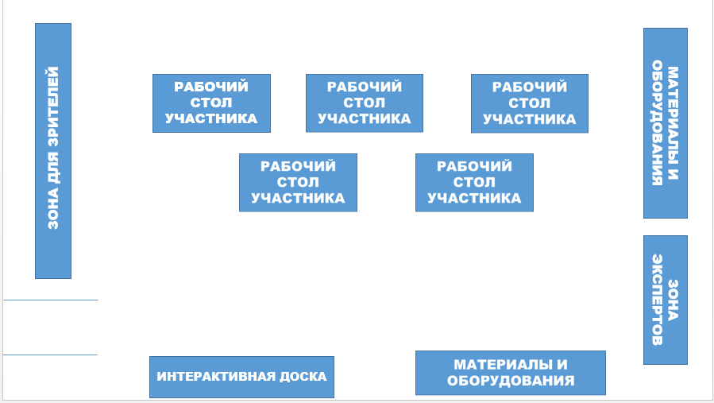
ПРИЛОЖЕНИЕ 1
Зона техперсонала

Примерный набор картинок для выполнения модуля А
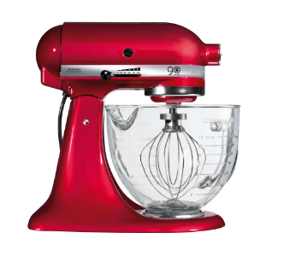 | 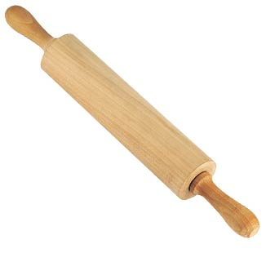
 | 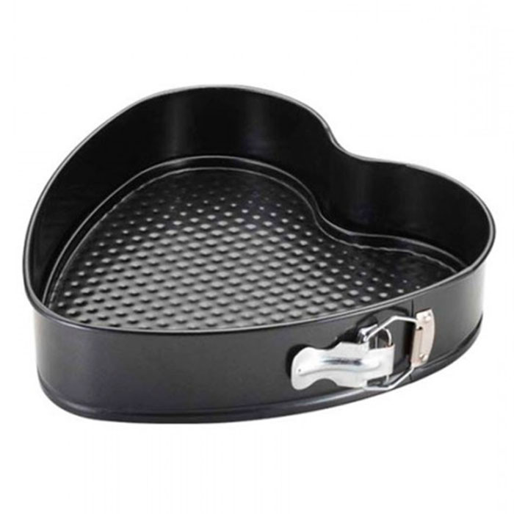
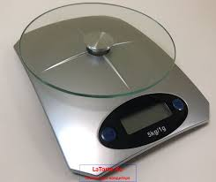 | 
 | 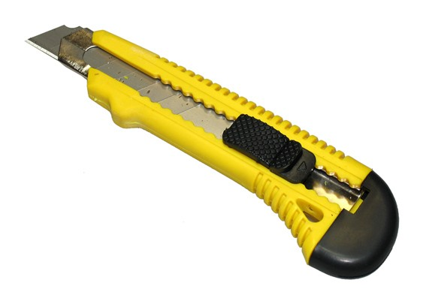
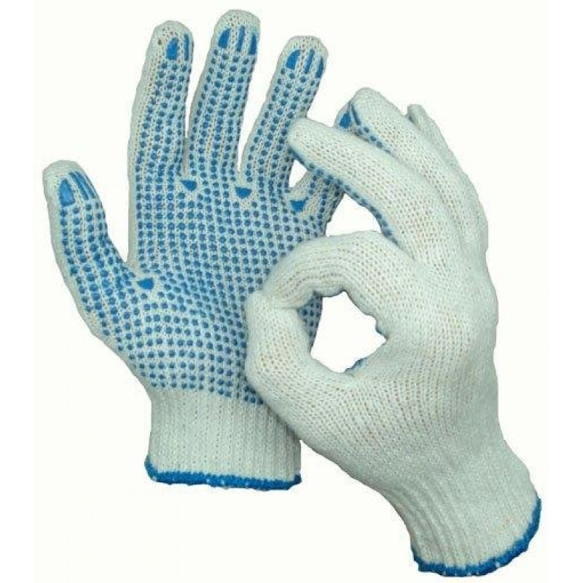 | 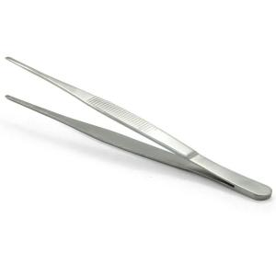

ПРИЛОЖЕНИЕ 2

Список расходных материалов по компетенции «Кондитерское дело»

№ | Наименование | Ссылка на сайт с техническим описанием | Ед. изм. | Цена за единицу измерения | Кол-во на всех участников на площадке | Стоимость
Расходные материалы
 | Часы песочные 5 мин. | https://lenta.com/catalog | шт. | 180, 00 | 1 | 180,00
 | Фрукты | https://lenta.com/catalog | шт | 60,00 | 5 | 300,00
 | Бисквит | https://lenta.com/catalog | шт | 30,00 | 5 | 150,00
 | Коржик | https://lenta.com/catalog | шт | 30 | 5 | 150,00
 | Корзинка | https://lenta.com/catalog | шт | 20 | 5 | 100,00
 | Посыпки | https://lenta.com/catalog | шт | 10 | 5 | 50,00
 | Набор шпажек | https://lenta.com/catalog | шт | 16 | 5 | 80,00
 | Взбитые сливки | https://lenta.com/catalog | шт. | 169,00 | 5 | 845,00
 | Творожная масса | https://lenta.com/catalog |  | 40 | 5 | 200,00
 | Джем | https://lenta.com/catalog |  | 32,00 | 5 | 160,00
 | Конвертики | https://lenta.com/catalog | шт | 55,00 | 5 | 275,00
 | Клеенка | https://lenta.com/catalog | шт | 60,00 | 5 | 300,00
 | Формочки для вырезания | https://lenta.com/catalog | шт | 200,00 | 5 | 1000,00
 | Ложка | https://lenta.com/catalog | шт | 45,00 | 5 | 225,00
 | Фруктовый нож | https://lenta.com/catalog | шт | 350,00 | 5 | 1750,00
 | Доска разделочная | https://lenta.com/catalog | шт | 50,00 | 5 | 250,00
 | Блюдце | https://lenta.com/catalog | шт | 50.00 | 5 | 250,00
 | Контейнеры | https://lenta.com/catalog | шт | 100,00 | 5 | 500,00
 | Салфетки | https://lenta.com/catalog | шт | 4,00 | 5 | 20,00
 | Стол | https://lenta.com/catalog | шт | 2300 | 5 | 11500,00
 | Стул | https://lenta.com/catalog | шт | 800,00 | 5 | 4000,00
 |  | Итого: |  |  |  | 22285,00

